# 实现说明

## 1.1实验介绍

图像拼接(Image Stitching)是一种利用实景图像组成全景空间的技术，它将多幅图像拼接成一幅大尺度图像或360度全景图，接可以看做是场景重建的一种特殊情况，其中图像仅通过平面单应性进行关联。图像拼接在运动检测和跟踪，增强现实，分辨率增强，视频压缩和图像稳定等机器视觉领域有很大的应用。

## 1.2实验步骤

特征提取(Feature Extraction)：检测输入图像中的特征点。

图像配准(Image Registration)：建立了图像之间的几何对应关系，使它们可以在一个共同的参照系中进行变换、比较和分析。

图像变形(Warping)：图像变形是指将其中一幅图像的图像重投影，并将图像放置在更大的画布上。

图像融合(Blending)：图像融合是通过改变边界附近的图像灰度级，去除这些缝隙，创建混合图像，从而在图像之间实现平滑过渡。混合模式(Blend modes)用于将两层融合到一起。

1.3实现方法

1. 用SIFT提取图像中的特征点，并对每个关键点周围的区域计算特征向量。用了sift = cv2.SIFT_create()。

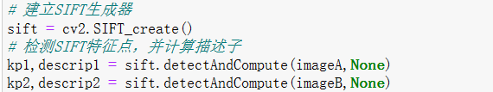

1. 在分别提取好了两张图片的关键点和特征向量以后，可以利用它们进行两张图片的匹配。在拼接图片中，可以使用Knn进行匹配，但是使用FLANN快速匹配库更快，图片拼接，需要用到FLANN的单应性匹配。
2. 单应性匹配完之后可以获得透视变换H矩阵，用这个的逆矩阵来对第二幅图片进行透视变换，将其转到和第一张图一样的视角，为下一步拼接做准备。
3. 透视变化完后就可以直接拼接图片了，将图片通过numpy直接加到透视变化完成的图像的左边，覆盖掉重合的部分，得到拼接图片，但是这样拼接得图片中间会有一条很明显的缝隙，可以通过加权平均法，界线的两侧各取一定的比例来融合缝隙，速度快，但不自然。

## 运行结果

原图：

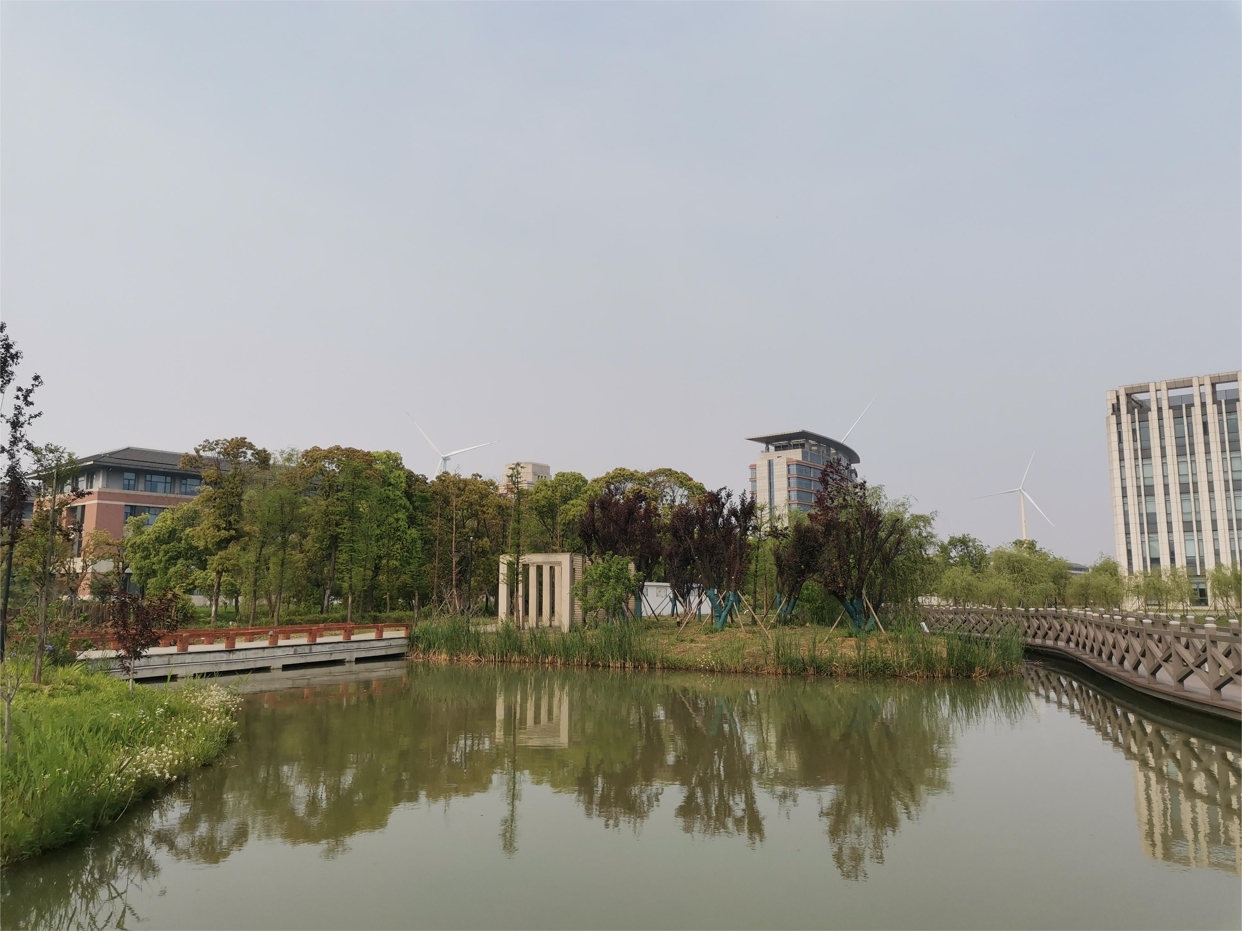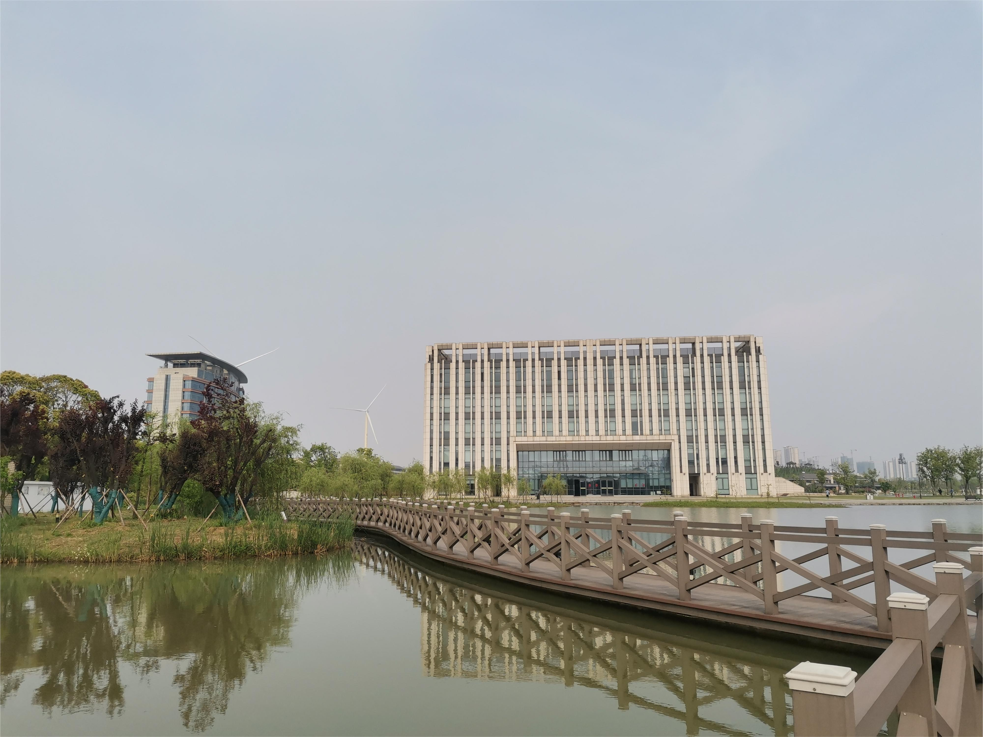

拼接后：

